ТОМСКАЯ ОБЛАСТЬ
ТОМСКИЙ РАЙОН
Муниципальное образование «Корниловское сельское поселение»
ИНФОРМАЦИОННЫЙ БЮЛЛЕТЕНЬ
Периодическое официальное печатное издание, предназначенное для опубликования правовых актов органов местного самоуправления
Корниловского сельского поселения и иной официальной информации
Издается с 2005 г.
с. Корнилово № 44 от 23.11.2021 г

МУНИЦИПАЛЬНОЕ ОБРАЗОВАНИЕ «КОРНИЛОВСКОГО СЕЛЬСКОЕ ПОСЕЛЕНИЕ»

АДМИНИСТРАЦИЯ КОРНИЛОВСКОЕ СЕЛЬСКОГО ПОСЕЛЕНИЯ

ПОСТАНОВЛЕНИЕ
с.Корнилово № 358 23 ноября 2021 года

О внесении изменений в Постановление № 105 от 23.04.2018 года «Об утверждении схемы размещения нестационарных торговых объектов на территории Корниловского сельского поселения»

В целях исполнения федеральной программы «Благоустройство наиболее посещаемой муниципальной территории общего пользования: «Центральная площадь с.Корнилово Томского района», в связи с поступившим заявлением о намерении разместить нестационарный торговый объект от ИП Морев Д.С. ИНН 701733454140 ОГРНИП 319703100063913 , на основании Постановления № 104 от 23.04.2018 года «Об утверждении порядка рассмотрения обращений физических и юридических лиц, имеющих намерение разместить нестационарные торговые объекты, на территории Корниловского сельского поселения», Устава Корниловского сельского поселения, в целях упорядочивания размещения нестационарных торговых объектов на территории муниципального образования «Корниловское сельское поселение», а также повышения эффективности использования муниципальной собственности

ПОСТАНОВЛЯЮ:

1. В схему размещения нестационарных торговых объектов на территории Корниловского сельского поселения, утвержденную постановлением № 105 от 23.04.2018 года, внести изменения, изменив местоположение нестационарных торговых объектов на ул.Гагарина с.Корнилово (приложение №1).
2. Опубликовать настоящее постановление в информационном бюллетене Корниловского сельского поселения и разместить его на сайте Администрации Корниловского сельского поселения.
4. Направить утвержденную схему размещения нестационарных торговых объектов на территории муниципального образования «Корниловского сельское поселение» в течение 5 дней в Департамент потребительского рынка Администрации Томской области;
5. Контроль за исполнением настоящего постановления оставляю за собой.

Глава Корниловского сельского поселения В.В.Макаров

Исп. Рагузина Анастасия Альбертовна, т.46-85-50
Приложение № 1
К Постановлению № 105 от 23.04.2018г.
(в редакции Постановления № 358 от 23.11.2021 года)

Схема
размещения нестационарных торговых объектов, время функционирования которых имеет круглогодичный характер, на территории муниципального образования
«Корниловское сельское поселение»
№ п/п | Адресные ориентиры нестационарного торгового объекта | Тип нестационарного торгового объекта | Ассортимент продаваемых товаров | Площадь нестационарного торгового объекта | Период размещения нестационарного торгового объекта | Субъект использования (ООО,ИП, и др.)
1 | 2 | 3 | 4 | 5 | 6 | 7
 | с.Корнилово
 | Ул.Гагарина 22А/1 | Павильон | Промтовары | 36 | Круглогодично | ООО/ИП
 | ул.Гагарина 23А | Павильон | Продукты | 8 | Круглогодично | ООО/ИП
 | Ул.Гагарина 23А/1 | Павильон | Разливные напитки | 24 | Круглогодично | ООО/ИП
 | ул.Гагарина 23А/2 | Павильон | Почтовое отделение | 30 | Круглогодично | ФГУП Почта России
 | Ул.Кедровая | Автомат | Розлив воды | 2 | Круглогодично | ООО/ИП
 | Д.Аркашево
 | Ул.Верхняя, 16А | Павильон | Продукты | 10 | Круглогодично | ООО/ИП
 | д.Лязгино
 | Ул.Центральная, 21 | Павильон | Продукты,  хозтовары | 20 | Круглогодично | ООО/ИП
 | д.Малая Михайловка
 | Ул.Центральная,10А | Павильон | Продукты | 10 | Круглогодично | ООО/ИП
 | Ул.Центральная,50А | Павильон | Строительные товары | 20 | Круглогодично | ООО/ИП

Приложение 1 к Постановлению № 358 от 23.11.2021 года

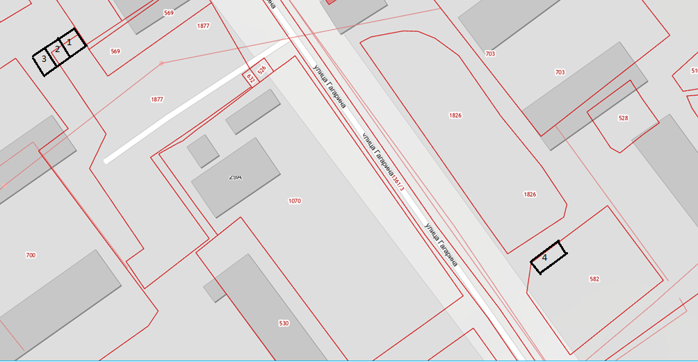

- С.Корнилово, ул.Гагарина, 23А-продукты;
- С.Корнилово, ул.Гагарина, 23/1-разливные напитки;
- С.Корнилово, ул.Гагарина, 23/2-почта;
- С.Корнилово, ул.Гагарина, 22А/1- промтовары

5 экз. ответственный за выпуск Микуленок С.В.

